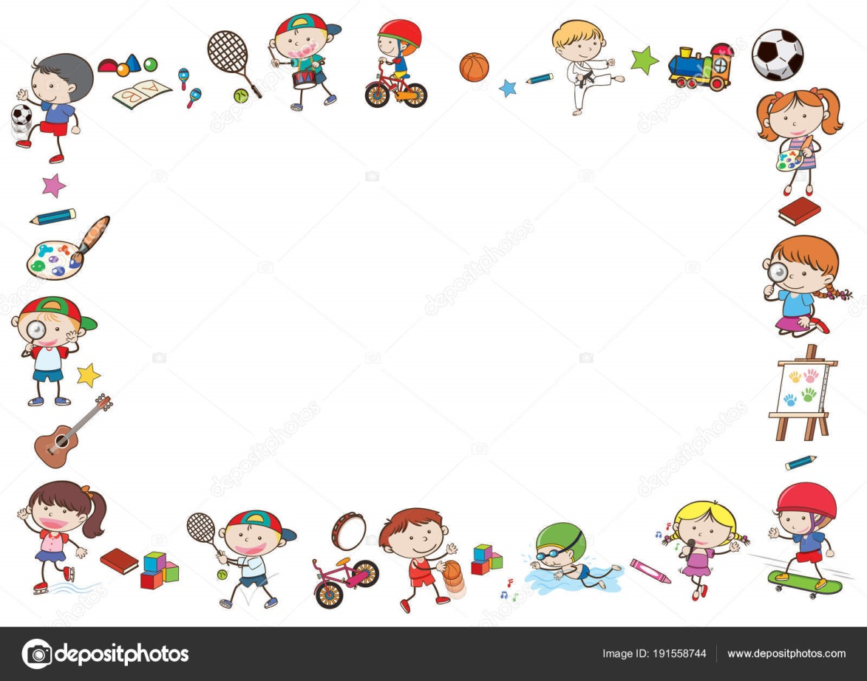

**Переступаем через змейку.  
Натяните веревку на небольшой высоте между двумя стульями. Скажите, что вы попали в долину змей. Чтобы ее перейти, нужно переступить через веревку-змейку. Делаем это осторожно, чтобы не дотронуться до веревки и не разбудить змейку. Пусть ребенок переступает через нее, поднимая колени, туда и обратно.**

**Повторите 6—8 раз.**

**Мишки и зайчики.  
Вы попали в лес. Здесь живут мишки и зайчики. Вы будете с ребенком  мишками. Мама начинает все движения, а малыш будет за вами повторять. Ходим, покачиваясь в стороны, как мишки. Потом прыгаем, как зайчики. Можно усложнять задания – говорить «мишки», а движения делать зайчика. Ребенку же нужно слушать команды и правильно выполнять упражнения.**

**Собираем ягоды.**

**Сядьте на пол, ноги раздвиньте. Наклонитесь вперед, коснитесь руками пола между ступнями ног – «сорвите ягоды», выпрямьтесь — «скушайте ягодку. Вкусно» (2—Зраза).**

**Греемся на солнышке.**

**Предложите малышу лечь на спину. Поворачивайтесь  направо — прямо, налево — прямо — «мишки греются на солнышке».**

**Погрели один бок — живот, другой бок — живот (4 раза).**



**Ловим бабочек  
Предложите ребенку догнать вас (вы будете бабочкой), а вы убегайте. Пусть кроха поднимает руки, как будто он взял сачок, и опускает. Продолжительность игры — 25—30 секунд.**

**Ловим комариков  
Ребенок стоит прямо с опущенными вниз руками. Теперь расскажите, что к вам подлетели комарики, будем их ловить. Хлопаем в ладоши поочередно впереди себя и над головой — по 3—4 раза.**

**Ребенок к 2-3 годам уже многое умеет – прыгать, бегать, взбираться.**

**Эта веселая гимнастика поможет ребенку 2-3 лет развить его навыки и умения в веселой игровой форме.**

**страничка инструктора по ФИЗО**